Inspectoratul pentru Situații de Urgență
„PETRODAVA”al Județului Neamț
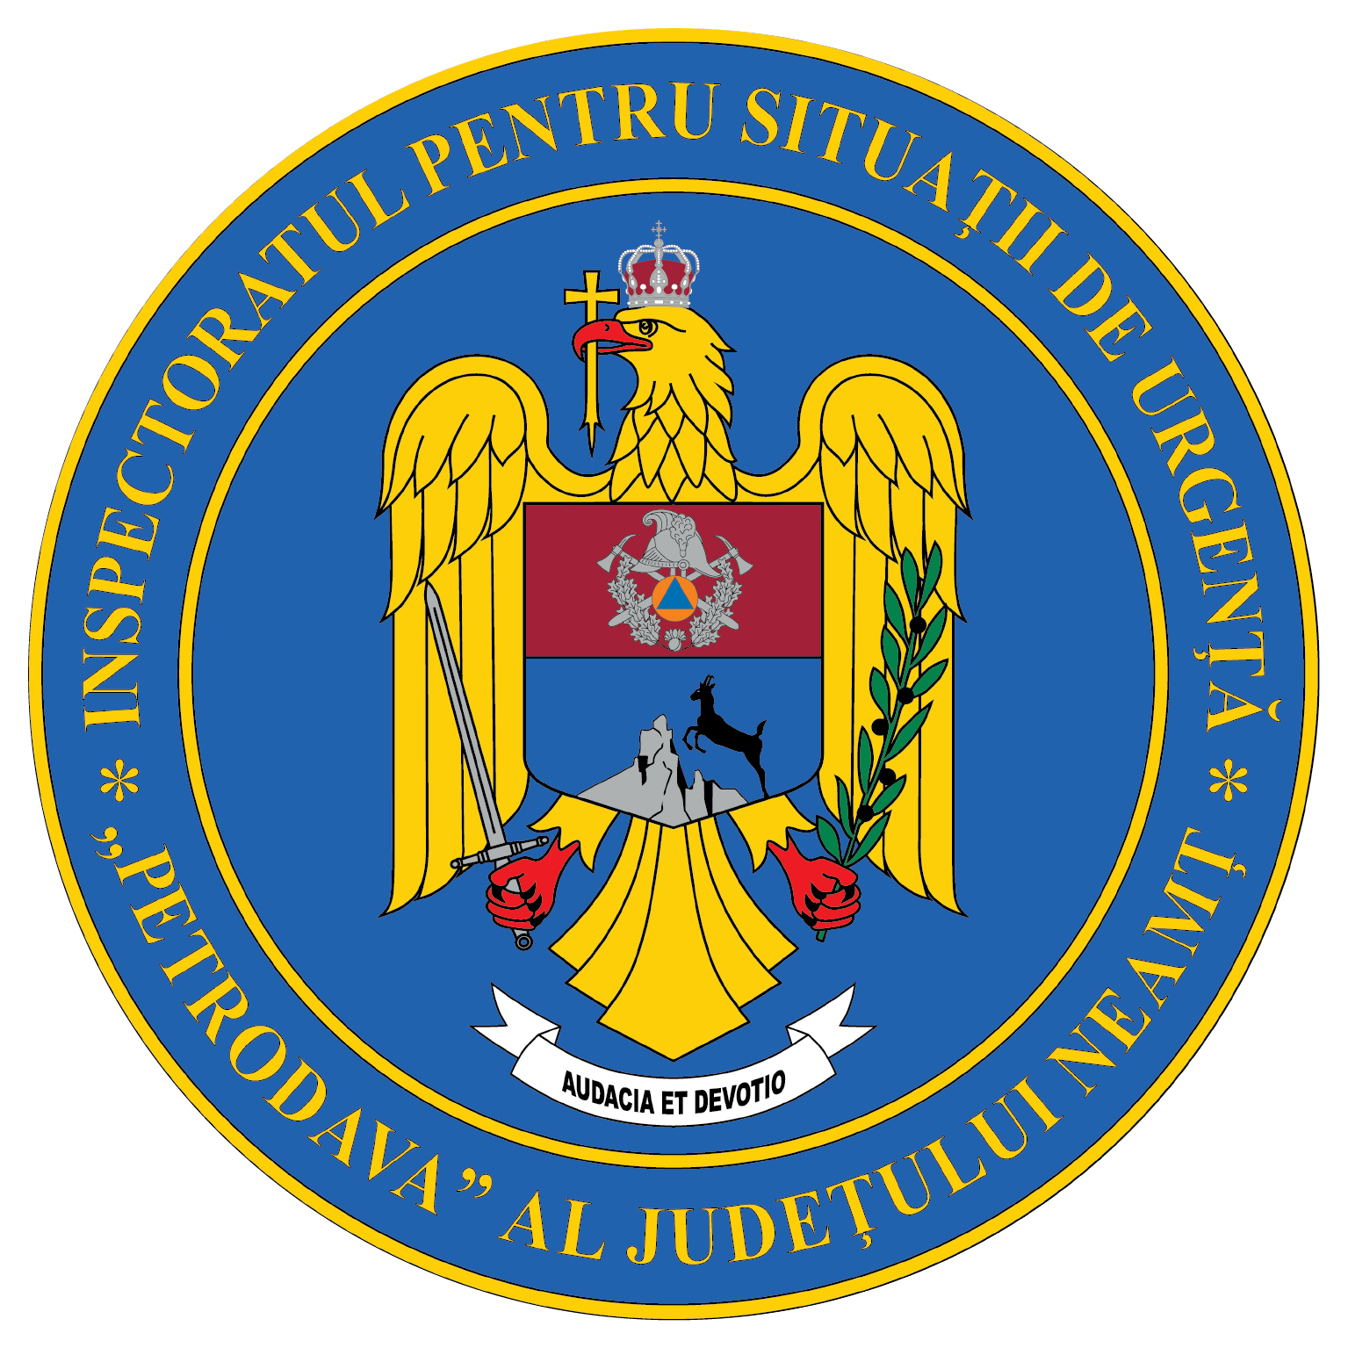
Contact: 0742025144, 0233/216.815, fax: 0233/211.666
Email:relatii.publice@ijsunt.ro

COMUNICAT DE PRESĂ
– MĂSURI DE PREVENIRE A INCENDIILOR LA LOCUINȚE–
Având în vedere faptul că o gospodărie din comuna Borlești a fost distrusă din cauza unui aparat electric pentru încălzit lăsat nesupravegheat, pompierii nemţeni doresc să reamintească cetăţenilor câteva sfaturi privind utilizarea instalațiilor electrice pentru a preveni producerea unor evenimente ce le pot pune în pericol viaţa și bunurile materiale.
- efectuaţi verificarea periodică a instalaţiei electrice;
- nu lăsaţi nesupravegheate aparatele electrice sub tensiune aparatele;
- supravegheați permanent mijloacele de încălzire electrice aflate în funcţiune, chiar dacă sunt prevăzute cu mijloace de protecţie (termostat), deoarece acestea pot să nu funcţioneze la parametrii prevăzuţi şi vor fi deconectate în cazul în care apar defecţiuni;
- nu utilizaţi aeroterme, radiatoare, calorifere electrice construite artizanal sau defecte ca urmare a suprasolicitării, folosirii îndelungate sau lovirii;
- nu utilizaţi aparate electrice, cabluri electrice, prize, întrerupătoare, dispozitive de protecţie cu defecţiuni sau cu improvizaţii;
- verificaţi periodic cordoanele de legătură ale aparatelor electrice şi înlocuiţi-le atunci când sunt uzate;
- nu suprasolicitaţi o priză deoarece unele incendii se produc din cauza solicitării excesive a unei surse de curent;
- instalaţi şi utilizaţi aparatura electrocasnică respectând indicaţiile producătorului;
- NU utilizați instalaţii electrice (conductori, prize, întrerupătoare, tablouri de siguranţe, prelungitoare etc.) şi consumatori electrici (de orice fel) cu defecţiuni sau improvizaţii.
- utilizați numai aparatură electrică omologată;
să efectuați reparaţiile la instalaţiile electrice doar de personal autorizat.Pentru a preveni producerea unor evenimente ce pot avea urmări deosebit de grave, prin pierderea de vieți omenești și pagube materiale importante, pompierii nemțeni reamintesc cetăţenilor importanța respectării măsurilor de prevenire a incendiilor:
- NU folosiţi soba decât cu uşiţa închisă;
- Aşezaţi o tăviţă metalică în faţa sobei, în dreptul uşiţei de vizitare;
- NU adormiţi niciodată cu focul sau cu jarul aprins în sobă;
- NU aşezaţi materiale combustibile în apropierea sobei sau pe aceasta;
- NU aprindeţi focul în sobe prin stropire cu benzină, petrol sau alte lichide combustibile;
- NU folosiţi decât materialul combustibil pentru care a fost destinată soba şi evitaţi supraîncărcarea acesteia;
- Stingeţi focul din sobă înainte de a părăsi locuinţa;
- NU lăsaţi niciodată copiii nesupravegheaţi cu soba aprinsă ori aparatele de încălzire electrice în funcţiune;
- Asiguraţi verificarea, repararea, izolarea termică și curăţarea periodică a sobelor și a coșurilor de fum, numai cu personal autorizat;
- NU depozitaţi în podurile locuinţelor plante furajere, materiale inflamabile sau materiale combustibile (textile, hârtie, lemne,etc.) care s-ar putea aprinde de la coşurile pentru evacuarea fumului;
- Asiguraţi verificarea periodică, cu personal autorizat, a instalaţiilor electrice, instalaţiilor de alimentare cu gaze şi instalaţiilor de încălzire centrală, eliminându-se eventualele defecţiuni sau improvizaţii, dacă este cazul;
- Verificaţi integritatea aparatelor şi mijloacelor de încălzire electrice, iar în cazul în care acestea sunt defecte, reparaţi-le cu ajutorul unui specialist sau cumpăraţi-vă altele noi;
- NU utilizați instalaţii electrice (conductori, prize, întrerupătoare, tablouri de siguranţe, prelungitoare etc.) şi consumatori electrici (de orice fel) cu defecţiuni sau improvizaţii. Utilizați numai aparatură electrică omologată;
- Decuplaţi aparatele de încălzire electrice înainte de a părăsi locuinţa sau de a adormi;
- NU aşezaţi aparatele de încălzire electrice în apropierea materialelor combustibile;
- NU suprasolicitaţi reţelele electrice prin folosirea simultană a mai multor consumatori;
- NU utilizaţi instalaţii de alimentare cu gaze (conducte, robinete, arzătoare etc.) şi consumatori alimentaţi cu gaze (maşini de gătit, centrale termice, sobe etc.) cu defecţiuni sau improvizaţii. Utilizaţi numai consumatori omologaţi.

Compartimentul Informare şi Relaţii Publice

